Памятка о половой неприкосновенности

Находясь рядом с ребенком или подростком, Вы можете помочь предотвратить насилие и посягательства их на половую неприкосновенность. Избежать насилия можно, но для этого помогите ребенку усвоить "Правило пяти "нельзя"

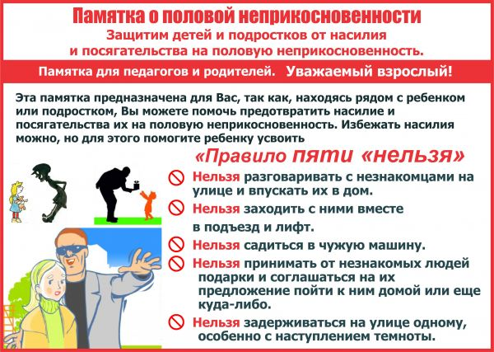

♦ Научите ребенка всегда отвечать "Нет!"
‣ Если ему предлагают зайти в гости или подвезти до дома, пусть даже это соседи.
‣ Если за ним в школу или детский сад пришел посторонний, а родители не предупреждали его об этом заранее.
‣ Если в отсутствие родителей пришел незнакомый (малознакомый) человек и просит впустить его в квартиру.
‣ Если незнакомец угощает чем-нибудь с целью познакомиться и провести с тобой время.
Как понять, что ребенок или подросток подвергался сексуальному насилию?
‣ вялость, апатия, пренебрежение к своему внешнему виду;
‣ постоянное чувство одиночества, бесполезности, грусти, общее снижение настроения;
‣ уход от контактов, изоляция от друзей и близких;
‣ или поиск контакта с целью найти сочувствие и понимание; - нарушение умственных процессов (мышления, восприятия, памяти, внимания), снижение качества выполняемой учебной работы;
‣ отсутствие целей и планов на будущее;
‣ чувство мотивированной или немотивированной тревожности, страха, отчаяния;
‣ пессимистическая оценка своих достижений;
‣ неуверенность в себе, снижение самооценки.
Перечисленные проблемы могут появиться в школе, дома, либо в любой знакомой обстановке, когда ребенок или подросток видит или слышит о насилии, и определяются педагогом/родителем методом наблюдения за ребенком и личной беседы с ним.
♦ Поддержите ребенка или подростка в трудной ситуации:
- Исцеление начинается с общения. Заботливый взрослый - самый лучший фактор, который поможет ребенку чувствовать себя в безопасности.
- Разрешите ребенку рассказывать. Это помогает сказать о жестокости в их жизни взрослому, которому дети доверяют.
- Дайте простое и ясное объяснение страшным происшествиям. Малыши чувствуют иначе, чем взрослые. Они не понимают истинных причин жестокости и часто обвиняют себя.
- Формируйте самооценку детей. Дети, живущие в атмосфере насилия, нуждаются в ежедневном напоминании, что они любимы, умны и важны.
- Обучайте альтернативе жестокости. Помогите детям решать проблемы и не играть в жестокие игры.
- Решайте все проблемы без жестокости, проявляя уважение к детям.

♦ Ответственности за преступления против половой неприкосновенности или половой свободы личности.
В уголовном законодательстве данные виды преступлений выделены в отдельную главу «Преступления против половой неприкосновенности и половой свободы».
Наиболее часто несовершеннолетние признаются потерпевшими при расследовании уголовных дел, возбужденных по ст.ст.131, 132, 133, 134, 135 УК Российской Федерации.

Справочная информация для обращения в случае опасности:

♦ 8-(841-57) 3-38-45 ОМВД России по Кузнецкому району
♦ 8(84157)2-03-77 - Прокуратура Кузнецкого района
♦ 02 - вызов полиции
♦ 112 - с любого, в том числе мобильного, телефона.
♦ 8(4157) 3-06-48 Кузнецкий межрайонный следственный отдел

